中韩合作项目学生准备学历认证及韩国签证申请材料清单及说明
序号 | 材料或证件名称 | 原件份数 | 复印件份数 | 说明（请务必认真阅读， 按照要求准备材料） | 交否
1 | 身份证 | 1 | 7 | - 身份证正反两面复印在同一张A4纸上，并确保信息清晰  - 身份证正反面扫描件（JPG格式），请注明名字+正面（反面）  - 原件用于韩国领事馆的身份证明，无身份证原件届时将无法申请韩国签证  - 如身份证丢失可尽快补办，延迟上交，不要提交临时身份证复印件。  - 注意身份证有效期，有效期需要确保在2020年8月以后。
2. | 户口簿  户籍证明（户口迁至学校集体户口学生提供） | 1 | 2 | - 户口簿上所有信息必须更新到最新状态，注意所有户口簿上人员身份证号码与实际身份证号码保持一致。其中本人一页中注意，文化程度请更新到高中或者大专。服务处所更新到常州信息职业技术学院。更新信息请到户口所在地的派出所更新，必要时提供学生证或者在校证明。具体要求可以咨询户口所在地派出所。  - 需要户口簿中全部家庭成员的复印件，并一定复印盖有“省级公安机关户口专用章”和“户口登记机关户口专用章”的一页。  - 如果申请人户口簿不与父亲或者母亲在同一本户口簿，请复印申请人所在户口簿全部，父亲所在户口簿全部，母亲所在户口簿全部。  - 提供全家户口簿扫描件（JPG格式），申请人所在户口簿全部扫描，父亲所在户口簿全部扫描，母亲所在户口簿全部扫描，如果三人在一本户口簿，则只需扫描一本。请扫描后建立以本人名字为标题的文件夹。  - 提供父亲、母亲身份证复印件各1份  - 如学生已将本人户口迁至学院集体户口，请到科教城派出所打印“户籍证明”原件1份，并提供扫描件放入本人文件夹，无需提供户籍证明复印件。并提供以上2.3.4.5项目材料。
3. | 亲子关系公证书 | 1 |  | - 到家庭所在地的公证处做亲子关系公证，中英文对照版亲子公证书。  - 公证书中需公证父亲与申请人关系，母亲与申请关系。  - 如果父亲或母亲一方已去世，请再提供去世父亲或母亲关系证明公证，中英文对照版。
4. | 15000美元以上存款证明 | 1 |  | - 开具存款证明，请到四大正规银行（工商、农业、中国、建设）以自己的名字（最好以自己名字）或者父母名字开具。  - 存款证明期限一年半或两年。  - 存款证明原件不退回，存款到期自动解冻，可以自由存取。  - 存款证明上金额单位可为人民币。由于美元汇率波动，为保证在波动过程中15000美元足额，请保证存款证明上人民币金额不少于100,000人民币。
5. | 健康诊断书原件 | 1 |  | - 健康诊断书（表格）见【附件1】  - 请到韩国领事馆指定的医院检测，并盖有医院印章。指定医院列表及价格见【附件2】  - 注意由非【附件2】中列出的其他医院检查提供的检查结果无效。
6. | 10年有效因私护照 | 1 | 5 | - 护照请尽快到本人户口所在地的市级公安局出入境处咨询办理。护照一般办理时间需15工作日。如户口已经迁至学校集体户口，可至武进行政服务中心一楼出入境处办理。（常州工程学院对面）。  - 确保护照与身份证上相关信息（姓名、姓名拼音、性别、出生日期等）一致。  - 旧版护照需要本人在底页签名处签名（中文+拼音）。新版电子护照无需额外签名。  - 复印件只需复印护照首页（有照片、姓名等信息一页），并确保信息完整、清晰。  - 提供护照首页的扫描件（JPG格式），标注个人姓名，放在个人文件夹内。  - 对于已经办理过护照的同学，请确保护照有效期到2020年10月之后。  - 护照已经过期或者即将过期的同学及时申请新护照。
7. | 高中毕业证  （4月1日之前交） | 1 | 1 | - 提供毕业证证书封壳封面、内芯。请检查毕业证要求有以下信息：姓名、性别、出生日期（或年龄）、学习起止时间（或学制）、学籍号、毕业证（字）号等。  - 毕业证上如果涂改现象，必须在每个涂改处加盖该校涂改专用章或学校公章。
7. | 高中毕业证明（高中毕业证丢失者提供） | 1 | 1 | - 毕业证明须由高中学校及当地教育局确认盖章证明。  - 毕业证明必须为打印形式，手写无效。  - 毕业证明如果当地教育有固定格式，以固定格式为准，如无固定格式，必须用高中学校抬头纸（包括学校名称、地址、电话、传真等信息），如果学校没有抬头纸，可在编辑打印时加上上述信息。  - 毕业证明需递交原件（A4纸）。
8. | 护照照片 | 8 |  | - 护照照片8张，分别用于审核、签证、递交韩方、留档及备用等。  - 自己留存10—20张护照照片，以备在韩国学习及生活期间办理各种手续使用。  - 在每张护照照片背面写上本人姓名（中文+拼音）和出生日期（按照日月年的顺序，如：张三峰 Zhang Sanfeng 15.01.1991）。  - 必须递交白色背景的护照照片、不能递交普通证件照片。
9. | 暂住证 | 1 |  | - 非常州市户口的同学需到常州科教城派出所办理暂住证。暂住证办理时间较长，请及早申请办理。  - 户口已经迁至学院的同学无需办理。
10 | 常州信息学院成绩单 | 1 |  | 成绩单必须包括大一期间所学全部课程的成绩，需要分学期开具，由学校教务处校级部门盖章，只有系级盖章无效。
11 | 在校证明 | 1 |  | 海外教育与社会发展学院统一开具，加盖学院公章
12 | 在韩期间医疗保险 | 1 |  | 此保险到韩国后咨询韩国学校要求购买。
备注：
- 请于2019年4月1日之前提交高中毕业证书或高中毕业证明，用于学历认证、领事确认和领馆确认等步骤。高中毕业证书需要封皮和内芯全部，毕业证明需原件。所有内容必须保证完整、真实有效。
- 其他材料提交时间为2019年4月15日。如果由于特殊情况需要推迟，请及时联系。因为是团体办理，希望尽量按时提交。
- 所有审核或签证材料的复印件或证明原件的纸张要求均为A4纸。复印件需直接复印，不能以原件扫描后打印的方式代替。
- 需要提供扫描件的材料，请全部放在个人名字的文件夹内，并标注名称如“护照+张三峰”，扫描件不可用相机或手机拍摄，请用扫描仪扫描。
- 第3项是需要做公证的材料，公证件必须为中英文对照版。
- 务必认真阅读上表说明，按照材料要求准备，否则会导致团体材料审核延迟，影响签证进度。如遇到上表未提及的问题，请及时在QQ群里联系。赴韩留学签证手续复杂，请同学必须保持通讯通畅积极配合，以不延误团体获得签证的时间。
我已阅读以上信息，并保证提交材料信息属实。
签名： 日期：
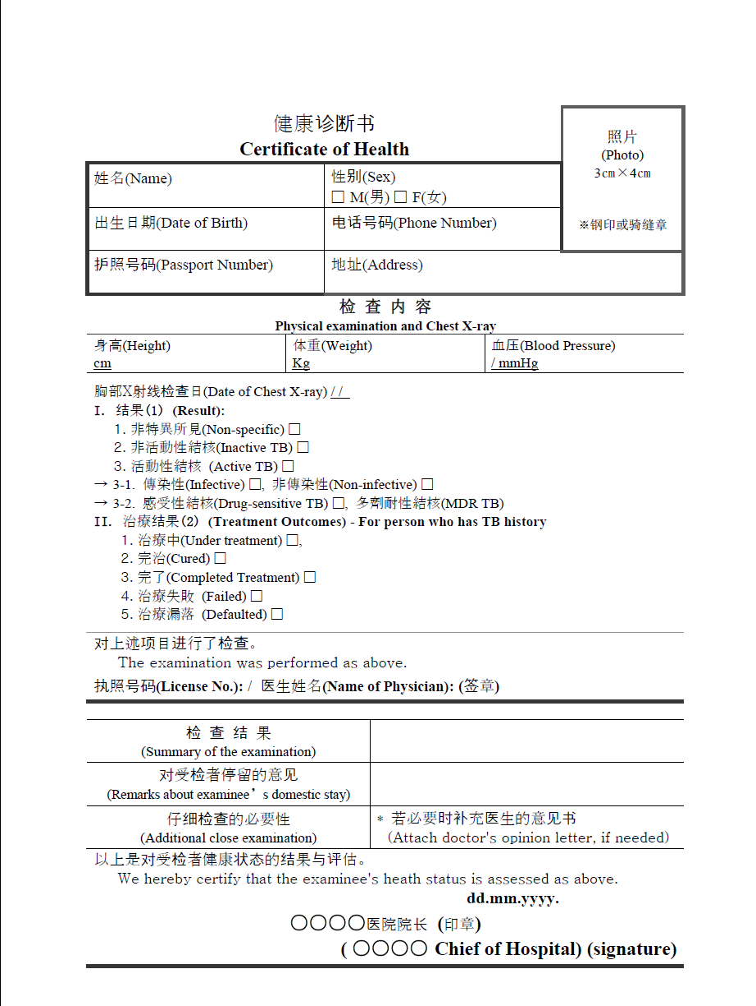
【附件1】

【附件2】

上海总领事馆肺结核检测指定医院
地 区 | 医疗机构名称 | 检测费用  (胸部X线) | 签发检测证明  所需时间 | 地 址
上海  (5) | 上海国际旅行卫生  医疗保健门诊部 | 550元 | 当天 | 上海市长宁区金浜路15号  021-6268-8851
上海  (5) | 上海市闸北区中心医院 | 550元 | 当天 | 上海市闸北区中华新路619号  闸北中心医院辅诊楼6楼  021-3635-6610
上海  (5) | 上海韩镜医疗美容医院 | 200元 | 当天 | 上海市闵行区伊犁南路111号3楼  021-5116-0088
上海  (5) | 上海怡东门诊部 | 600元 | 1天 | 上海市徐汇区淮海中路1325号  爱美高大厦304-309室  021-6473-0055
上海  (5) | 上海快验保门诊部 | 600元 | 1天 | 上海市浦东新区浦东南路256号  华夏银行大厦1楼102  021-5887-8260
浙江  (1) | 浙江医院 | 550元 | 当天 | 杭州市灵隐路12号浙江医院  0571-8602-8780
江苏  (2) | 环球医生南京诊所 | 550元 | 当天 | 南京市莫愁湖东路6号  左邻风度花园1幢1楼  025-86573619
江苏  (2) | 南京SOS紧急诊所救援诊所 | 550元 | 当天 | 南京市玄武区中山东路319号  维景国际大酒店  025-8480-2842

